**2021 RSNet: Rail semantic segmentation network for extracting aerial railroad images**

铁路提取-a railroad scenic view segmentation dataset (RSSD)数据集

特征提取 **无**多源数据

模型基于unet with only six convolution layers and ﬁve efﬁcient layers

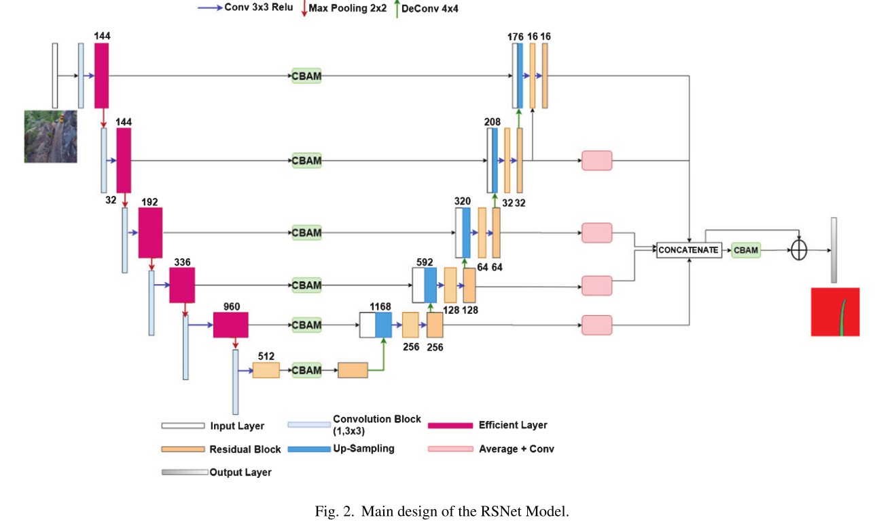

**2018 Semantic Labeling of High Resolution Aerial Imagery and LiDAR Data with Fine Segmentation Network** 提出FSN

该编码器的结构分为两部分：一个主编码器和一个轻量级的分支。主编码器是基于Vgg16的CIR图像。轻量级分支设计用于处理相应的激光雷达图像：**数字表面模型(DSMs)和归一化DSMs(nDSMs)**。该设计以相对较少的参数实现了多传感器数据的特征提取。采用针对图像和视频超分辨率提出的•亚像素卷积层来替代FSN中传统的反卷积层。上下文区域可以通过一个与普通上采样层相同大小的过滤器进行扩展。•MLP用于完成结构后端多传感器遥感数据的有效特征级融合。此外，多分辨率的特征图也被输入到MLP中，以减轻识别/定位的权衡。

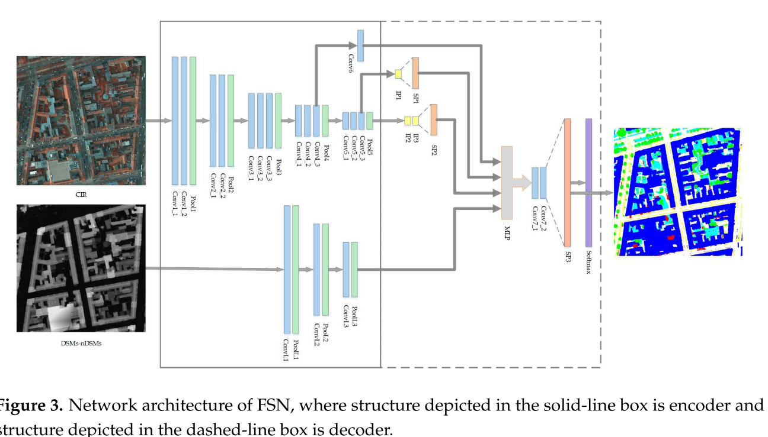

如在确定物体的边界时存在轻微的不准确。这些影响可能是由最大值标签分配概率准则引起的，该准则不考虑概率较低的类的出现。为了进一步提高分割结果的准确性，我们在分割任务中**采用了全连通条件随机场(CRFs)作为后处理方法**。一些工作已经应用CRFs对分割结果进行了改进，改进的填充11111111111出现了一些缺陷，如确定物体边界的轻微不准确。这些影响可能是由最大值标签分配概率准则引起的，该准则不考虑概率较低的类的出现。为了进一步提高分割性能的准确性

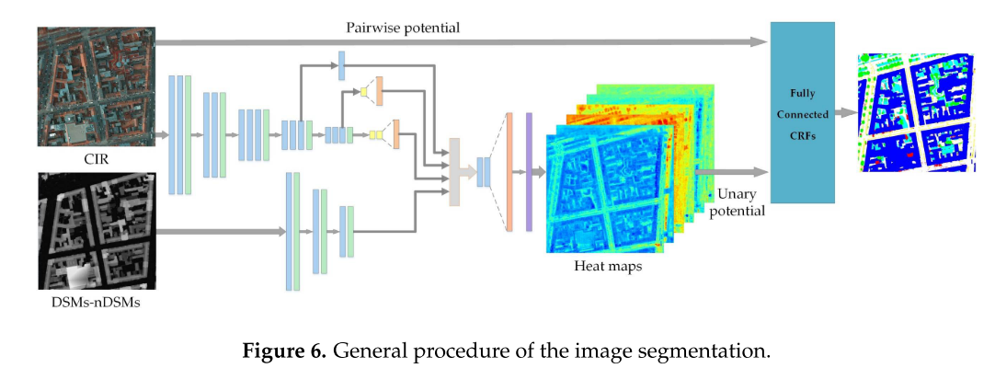

**2021 Polish Cadastre Modernization with Remotely Extracted Buildings from High-Resolution Aerial Orthoimagery and Airborne LiDAR**

**自动建筑轮廓提取**

改进的全卷积网络u-形状网络(U-Net)，用于高分辨率的空中正交图像分割和密集的激光雷达数据

重点：融合方式不太一样 先提取出FCN的图像结果，再经由NDSM校准

所采用的自动建筑轮廓提取方法包括三个主要阶段及其后续过程。它们如下：（1）建筑轮廓由U-Net完全卷积网络从空中正交图像中提取；屋顶表面的（2）建筑矢量，表示为建筑屋顶轮廓，基于激光雷达数据的提取，以及建筑屋顶轮廓的（3）地理处理和建筑轮廓的最终评估（见图2）。这种三步方法背后的主要假设如下。FCN深度学习算法从遥感图像中提取，该算法虽然本质上是普遍的，但推导出建筑轮廓的粗糙平面几何，不能满足波兰地籍系统的要求。在第二步中，激光雷达密集分类数据(DSM)通过创建屋顶表面的矢量，改进了建筑轮廓的提取。最后，地质处理阶段将屋顶矢量转换为几何校正后的建筑轮廓，并评估了建筑位置的准确性。

LiDAR：打补丁：通过最小建筑面积、近地面过滤器宽度、建筑点范围和平面表面公差(PST)

ENVI激光雷达工具被用于建筑提取和勾画平面屋顶表面。所使用的算法识别了工作区域中每个屋顶平面的正确位置、方向和坡度，提取了一致和几何正确的三维建筑模型[56]。建筑、树木和其他物体（如汽车）是根据几何标准分开的，如大小、高度和形状特征。总的来说，ENVILiDAR过程会过滤数据，并通过几个步骤对云中的每个点进行分类（参见图2）。经过广泛的测试，通过对以下参数应用一个阈值来提取建筑屋顶补丁：最小建筑面积、近地面过滤器宽度、建筑点范围和平面表面公差(PST)。这些参数的值是通过分析高度和强度图后采用的（图4）。

**2022 DML: Differ-Modality Learning for Building Semantic Segmentation**

由于多种因素，不能同时获得多模态数据集。假设我们在一个地方有有参考信息的SAR图像，在另一个地方有没有参考信息的光学图像；如何从SAR图像中学习光学图像的相关特征？我们将其称为不同模式学习(DML)。为了解决DML问题，我们提出了一种新的深度神经网络结构，包括图像适应、特征适应、知识精馏和不同场景下的自训练(SL)模块。

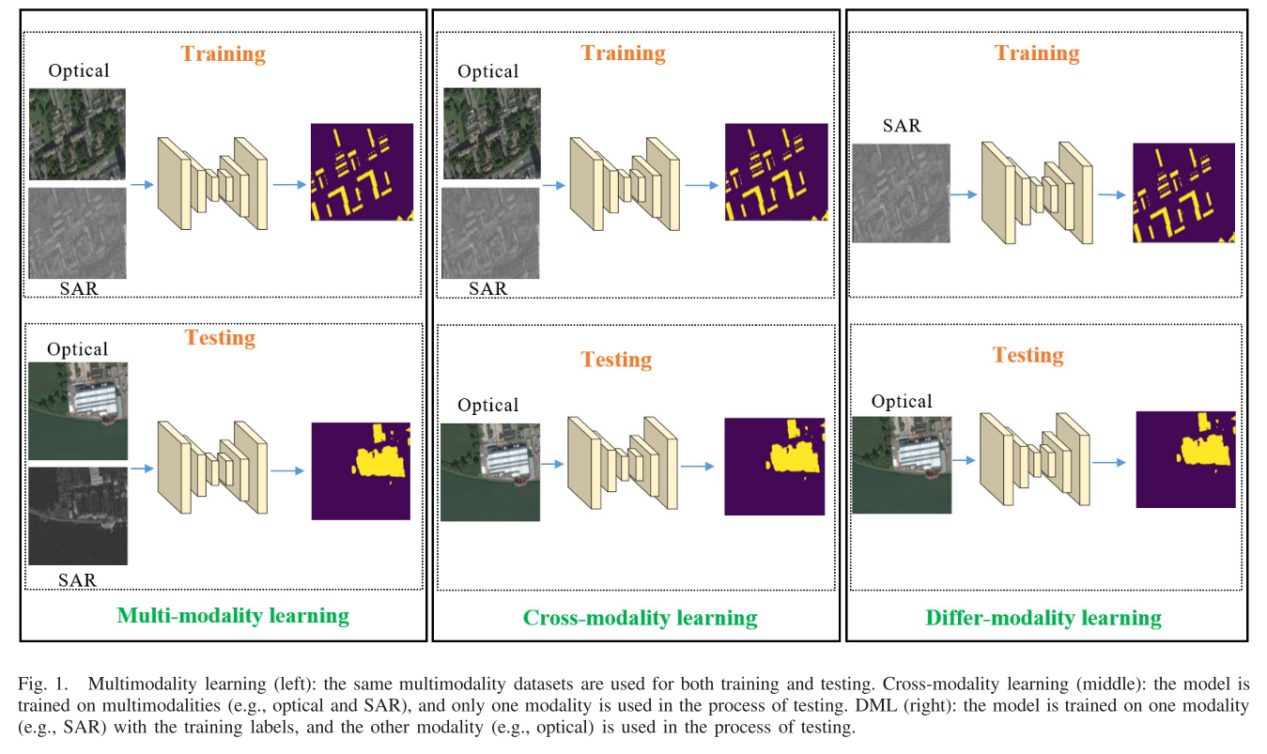

大多数sar-光学合成方法是pix2pix[33]、[34]、条件GAN(cGAN)[35]和循环一致GAN(CycleGAN)[36]-[38]的变体

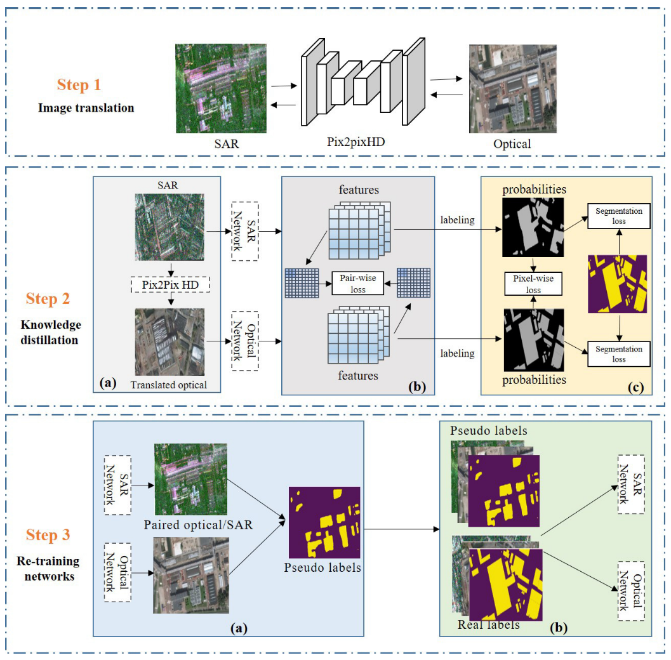

在成对的情况下的训练步骤的总体架构。它主要由三个步骤组成。步骤1构造成对的SAR/光学数据集之间的转换。步骤2，在SAR和平移的光学数据集之间应用知识蒸馏。步骤3从未标记的SAR/光学对中提取伪标记，然后将其与真实标记结合，对分割网络进行再训练。未配对略

Ps. [19] J. Hu, D. Hong, and X. X. Zhu, “MIMA: MAPPER-induced manifold

alignment for semi-supervised fusion of optical image and polarimet-

ric SAR data,” IEEE Trans. Geosci. Remote Sens., vol. 57, no. 11,

pp. 9025–9040, Nov. 2019.

一种结合流形对齐和光学和SAR数据的半监督融合的分类框架。

**A graph-matching approach for cross-view registration of over-view and street-view based point clouds 与项目相关指数 2/10**

* 解决问题
  + 多源数据观测角度不一样，重叠较小
  + 非刚性，非参数数据失真
* 创新点
  + 重点：如何进行不同视角pixel匹配，参考价值小
  + 跨视图数据的全自动地理配准方法
  + 图匹配问题
  + 收集点云步骤
    - 从俯瞰图像和街景图像的
    - 提取语义信息，进行点云的精细匹配
    - 对DSM进行重建

**Aerial GANeration: Towards Realistic Data Augmentation Using Conditional GANs *与项目相关指数 2/10***

重点：使用条件CGAN实现逼真数据增强，讲语义分割数据转换为高分辨率数据等

RGB<=>LiDAR

**AN EFFICIENT DEEP LEARNING APPROACH FOR GROUND POINT FILTERING IN AERIAL LASER SCANNING POINT CLOUDS**

***与项目相关指数 2/10***

解决问题:

1. 地面点过滤的二元分类器
   1. 过滤地面点可以讲地面物体于离地物体分割，减少数据量，成本和劳动力
   2. LiDAR转换成3D体素
   3. 基于特征的CNN
   4. ALS 点云
2. 不受点云不规则数据结构和不同数据密度的限制的三种特种拼接方法
3. 三个特征值、第一特征向量 (PC1)、表面法线、曲率、线性度、平面度、散射、全方差、特征熵、平面偏移和兴趣点的垂直度，作为特征

**Automatic building extraction from high-resolution aerial images and LiDAR data using gated residual refinement network *与项目相关指数 10/10 有代码！***

**创新点：**

1. 门控残差细化网络(GRRNet)
2. 引入入门控特征标记 (GFL) 单元以减少不必要的特征传输并细化分类结果。
   1. 特点：
   2. Decoder通道数一直为nclass数
   3. 越靠近输入层，特征通道数越多。
   4. 同时融合下层所有特征

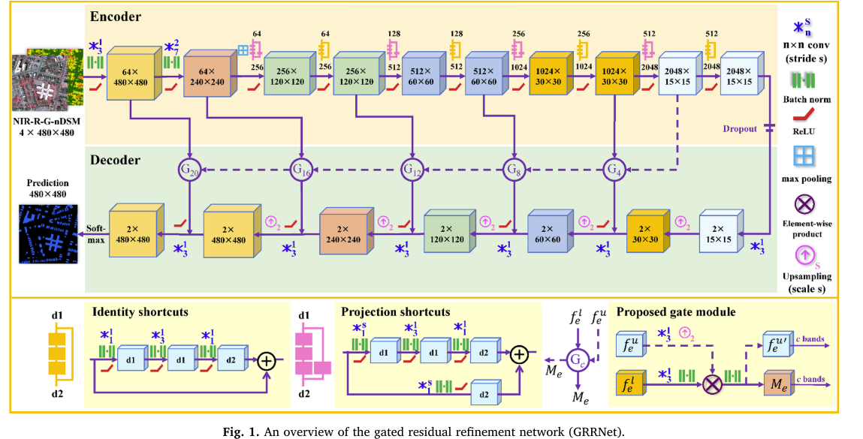

**DALES_A_Large-scale_Aerial_LiDAR_Data_Set_for_Semantic_Segmentation**

***与项目相关指数 3/10***

**研究方向：**航空点云领域语义分割数据集的制作

相关论文：pointnet/pointnet++，ShellNet，PointCNN，ConvPoint，Superpoint

**DALES_Objects_A_Large_Scale_Benchmark_Dataset_for_Instance_Segmentation_in_Aerial_Lidar*与项目相关指数 3/10***

与上篇文章同作者，高度雷同

**Deep_Multimodal_Fusion_Network_for_Semantic_Segmentation_Using_Remote_Sensing_Image_and_LiDAR_Data*与项目相关指数 10/10***

研究问题：

1. 提出了新网络MFNet，交织模态内和模态间特征来进行自适应多模态遥感数据融合。
2. 将软注意机制用于具有模内和多模态的多模态特征融合框架中，
3. 金字塔扩张（PD）
4. skip-architecture MFF模块，可以对多层次上下文信息之间的关系进行建模，并获得一个精细分辨率的特征图

**Developing** **a multi-ﬁlter convolutional neural network for semantic segmentation using high-resolution aerial imagery and LiDAR data**

***与项目相关指数 10/10***

**解决问题：**CNN全卷积导致的椒盐现象

**研究重点**：

1. 多卷积核 CNN
   1. 使用3*3 5*5 7*7三个卷积核并行进行卷积
2. 多分辨率分割 (MRS) 的语义分割方案